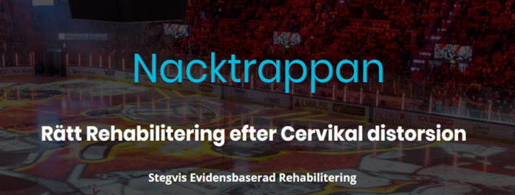
Nätverk Hjärnskakning och Cervikal distorsion
Mottagningar
Namn på mottagningen | Information om mottagningen | Kontaktperson | Länk till mottagningen
Hermelinen  Sports Concussion Center | Specialistmottagning i Luleå där Fysioterapeuter och Neurolog arbetar med både akuta och mer långdragna besvär efter skallskada och cervikal distorion. Mottagningen har regionsavtal samt försäkringsavtal för fysioterapi, försäkringsavtal för neurolog samt möjlighet till privat kontakt. | Lars Lundgren  Lars.lundgren@kry.se | www.hermelinen.se
Klarälvskliniken | Privat vårdgivare där Specialister inom idrottsmedicin möter patienter med skador inom idrott och motion. Mottagningen bedriver regionsvård samt har försäkringsavtal | Erica Grealish  erica@klaralvskliniken.se | ww.klaralvskliniken.se

